La critique de films

Voici toute une série d’articles de presse qui concernent le film « Souviens-toi…l’été dernier ».

- Lis ces articles. Repère l’intrus et justifie ta réponse.
……………………………………………………………………………………………………………………………………………………………………………………………..

- Pour les autres articles, retrouve les points communs qui sont les 3 parties courantes de ce genre de critique. Quel nom pourrais-tu donner pour chacune de ces 3 parties ? Souligne-les dans les articles dans la même couleur.
……………………………………………………………………………………………………………………………………………………………………………………………………………………………………………………………………………………………………………………………………………………………………………………………………………………………………………………………………………………………………………………………………………………………………………………………………………………………………………………………………………………………………………………………………………………………………………………………..

- Comment définis-tu une critique de film ? De quel type de texte s’agit-il ?
……………………………………………………………………………………………………………………………………………………………………………………………………………………………………………………………………………………………….
……………………………………………………………………………………………………………………………………………………………………………………………..


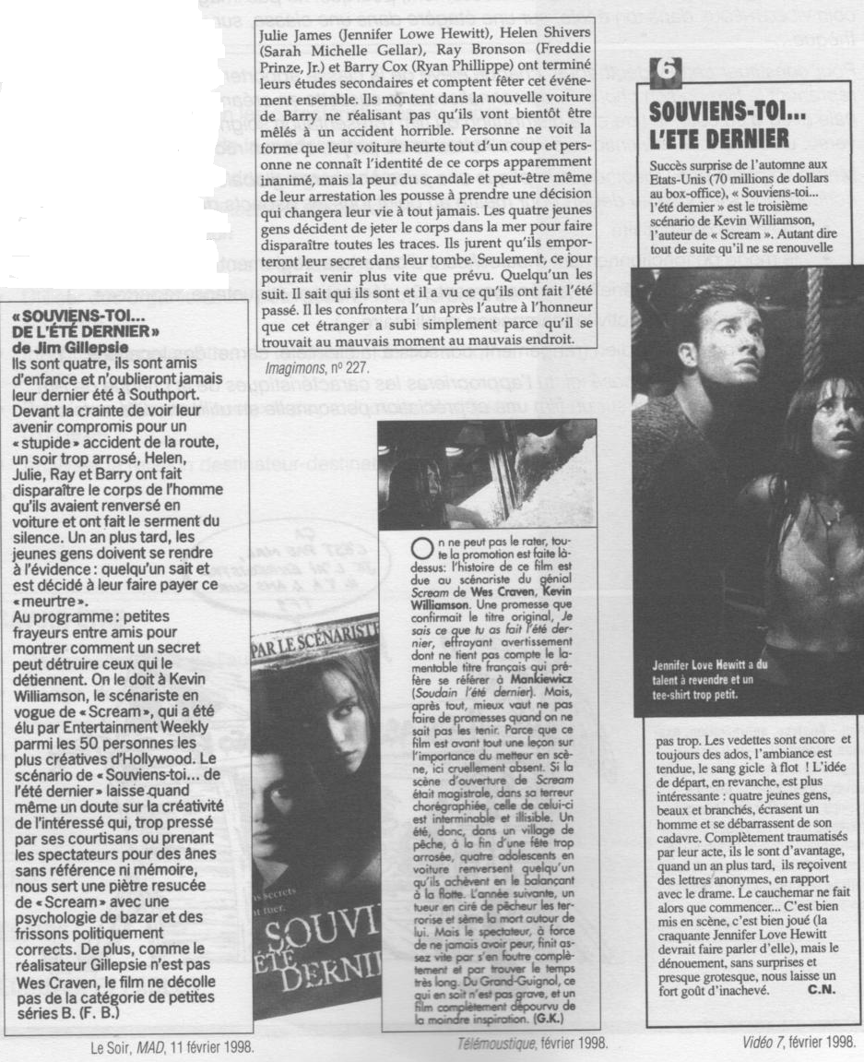

Exercice 1: Retrouve les 3 parties qui composent une critique de film. S’il y en a une manquante, laquelle ?

 |  | Les Bronzés 3 : Amis pour la Vie  Pays : France (2005) | Enfants admis  Date de sortie : 01 Fevrier 2006 | Durée : 97 minutes
  Réalisé par : | Patrice Leconte
  Avec : | Thierry Lhermitte, Gerard Jugnot, Josiane Balasko, Marie-Anne Chazel, Michel Blanc, Christian Clavier
  Genre : | Comédie
  Web : | Site officiel
7.4/10
927 votes | 177 avis

En 1978, Popeye, Gigi, Jérôme, Bernard, Nathalie et Jean-Claude faisaient connaissance en Côte d'Ivoire dans un club de vacances. Amours, coquillages et crustacés.
Un an plus tard, retrouvailles du groupe d'amis à Val d'Isère. Tire-fesses, fartage et pistes verglacées.
Après le Club Med et le ski, ils n'ont cessé de se voir, de se perdre de vue, de se retrouver, de se reperdre, de se revoir pour des semaines de vacances volées à une vie civile assommante.
Depuis quelques années, ils se retrouvent chaque été, pour une semaine, au Prunus Resort, hôtel de luxe et de bord de mer, dont Popeye s'occupe plus ou moins bien en tant que gérant, et qui appartient à sa femme, Graziella Lespinasse, héritière d'une des plus grosses fortunes italiennes.
Que sont devenus les Bronzés en 25 ans ? Réponse hâtive : les mêmes, en pire.

Du Jour au Lendemain | Par David Hainaut

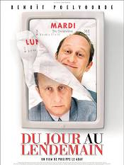
Décidément. Depuis près de 15 ans, la carrière de notre Benoît national semble rondement menée. Alors que les propositions foisonnent pour lui, l'acteur poursuit avec réussite un singulier éclectisme. Sans pour autant se disperser inutilement, tel un Depardieu. En François Berthier ici, le rôle reste à la base ingrat. Mais il en a l'habitude. Distrait dans la vie, séparé de sa femme (Anne Consigny), mal considéré sur son lieu de travail, esseulé socialement, perdant en sport : le temps est bien maussade dans sa petite vie. Or, du jour au lendemain, plus exactement du lundi au mardi, sa vie se métamorphose. Tout devient soudainement plus rose pour ce looser. En une seule nuit, son destin bascule. Pourquoi ? Notre vie est-elle vraiment dictée par une somme de hasards et de coïncidences ? Qui détient la baguette magique, capable de nous faire passer d'un état dépressif à l'extase ? De l'enfer à la jouissance ? Ces questions, c'est Philippe Le Guay qui se les pose, fort de son 'Coût de la vie' il y a trois ans, et dont nous attendions impatiemment le retour. Le film n'est pas une pure comédie, car dotée de réflexions plutôt sérieuses, mais il reste en revanche un formidable joyau, porteur de beaux messages, d'espérance et autres. Avec une tonalité poétique parfois digne des sixties (à voir, un numéro de comédie musicale étonnant !) et proche d'un esprit Jeunet, notamment pour sa jolie partition et ses personnages attachants, Rufus est magistral, Robert Castel l'égal de lui-même. Ces comparaisons ne sont pas hasardeuses et le film fera date dans la carrière de Poelvoorde. C'est certain.
http://www.nord-cinema.com/critiques.html
De battre mon coeur s'est arrêté d'après le film «Fingers» (1978), de James Toback
Durée : 01h44 - 2004 16/9 Couleur Stéréo | Showview : 2816338

Film, drame
Nationalité : français
Réalisateur : Jacques Audiard
Romain Duris |  | Tom
Aure Atika |  | Aline
Emmanuelle Devos |  | Chris
Niels Arestrup |  | Robert
Janathan Zaccaï |  | Fabrice
Linh-Dan Pham |  | Miao-Lin
Anton Yakovlev |  | Minskov
Mélanie Laurent |  | la petite amie de Minskov
Gilles Cohen |  | Sami
HISTOIRE : Un jeune marchand de biens délaisse les magouilles immobilières qui le lient à son père pour tenter de reprendre une carrière de pianiste avortée.
RESUME : Marchant sur les traces paternelles, Tom, 28 ans, magouille dans l'immobilier avec ses deux associés et amis, Fabrice, dont il couvre les infidélités conjugales, et Sami. Ensemble, ils n'hésitent pas à lâcher des rats dans les cages d'escaliers afin de faire baisser le prix d'un immeuble ou à utiliser la manière forte pour chasser des squatteurs. Robert, son père, il le retrouve de temps à autre autour d'une table de restaurant. Ce jour-là, celui-ci tient à lui présenter sa nouvelle compagne, Chris, beaucoup plus jeune que lui, qu'il envisage d'épouser. Tom désapprouve. Peu après, il rencontre un imprésario, ancien ami de sa défunte mère concertiste, qui lui donne envie de se remettre au piano...
AVIS : Jacques Audiard ajoute une jolie pièce de plus à son élégante filmographie avec ce drame intime orchestré avec punch et porté par un remarquable Romain Duris.

http://telestar.guidetele.com/gtv/index?openpage&menu=/gtv/menu%3freadform%26h=4
Destination finale 3 de James Wong (Etats-Unis/1h35) avec Texas Battle, Jamie Isaac Conde, Amanda Crew, Agam Darshi - Pour fêter la fin de l'année scolaire, Wendy et ses amis ont décidé de se retrouver dans un parc d'attractions. La soirée s'annonce bien mais au moment d'embarquer dans d'immenses montagnes russes, Wendy a un terrible pressentiment. Alors que tous les autres se moquent d'elle, elle quitte l'attraction avec Kevin. Quelques instants plus tard, horrifiée, la jeune fille voit les wagons lancés à toute allure sortir des rails à une hauteur vertigineuse, tuant ses amis. Elle et quelques autres viennent de manquer le rendez-vous que leur avait fixé la mort. Ils vont découvrir que ce n'est pas forcément une chance. Peu de temps après, le destin rattrape brutalement l'un des survivants. Wendy comprend que, sur les photos qu'elle a prises lors de cette tragique soirée, certains indices semblent désigner les prochaines victimes et ce qui les attend.
- Big Mamma 2 de John Whitesell (Etats-Unis/1h40) avec Martin Lawrence, Nia Long, Emily Procter, Zachary Levi - Tom Fuller (Mark Moses) est suspecté d'avoir mis au point un virus informatique qui menace les systèmes plus sensibles du gouvernement. Pour éviter une catastrophe, l'agent du FBI Malcolm Turner (Martin Lawrence) doit absolument redevenir Big Mamma et se faire embaucher chez les Fuller comme gouvernante.
http://tf1.lci.fr/infos/cinema/0,,3291366,00.html
Exercice 2 : Choisis un film parmi ceux qui te sont proposés et rédiges-en une courte critique de 5 lignes maximum. N’oublie pas de présenter les 3 parties de la critique de film.
LES VISITEURS II - LES COULOIRS DU TEMPS
Réalisateur: |  | Jean-Marie POIRE
Acteurs: |  | Marie-Anne CHAZEL; Christian CLAVIER; Jean RENO; Muriel ROBIN
Origine: |  | Français
Catégorie: |  | Comédie
Année: |  | 1997
Durée: |  | 118 Min
Résumé: | Godefroy de Montmirail ne peut épouser Frénégonde de Pouille car son écuyer Jacquouille la Fripouille a dérobé les bijoux du Duc de Pouille et la dentelette de Sainte-Rolande, qui garantirait fécondité à Frénégonde. S'il veut assurer sa descendance, le chevalier doit repartir dans le présent et y retrouver le gredin.

2 FAST 2 FURIOUS
Réalisateur: |  | John Singleton
Acteurs: |  | Paul Walker, Tyrese Gibson, Eva Mendes, Cole Hauser, Chris Ludacris Bridges, Devon Aoki
Origine: |  | ETATS-UNIS
Catégorie: |  | Action
Année: |  | 2002
Durée: |  | 105 Min
Résumé: | Brian O'Conner ne fait plus partie de la police. Après deux ans de galère, il vit à Miami et participe de temps en temps à des courses interdites. Arrêté lors d’un de ces rodéos, ses supérieurs lui offrent une dernière chance de rachat. Ils ont besoin de ses talents de pilote pour infiltrer le gang du trafiquant de drogue Carter Verone. O’Conner en profite pour imposer son propre coéquipier, Roman Pearce, un ami d’enfance fou de vitesse. Pearce est en libération conditionnelle et saisit sa chance, malgré son dégoût pour la police. L’enquête s’avère particulièrement délicate puisque Monica Fuentes, un agent du FBI introduite auprès de Verone depuis presque un an, semble être devenue sa complice. Le charme de celle-ci pourrait conduire O'Conner droit dans le mur.

LES 4 FANTASTIQUES
Réalisateur: |  | TIM STORY
Acteurs: |  | IOAN GRUFFUDD, JESSICA ALBA, MICHAEL CHIKLIS
Origine: |  | USA
Catégorie: |  | Action
Année: |  | 2004
Durée: |  | 110 Min
Résumé: | Reed Richards s'apprête à explorer le coeur du cosmos pour percer les mystères de nos origines. A ses côtés : l'astronaute Ben Grimm, son ex-compagne Sue Storm et le pilote casse-cou Jimmy Storm.  Au cours de leur mission, la station spatiale s'engouffre dans un nuage de particules radioactives. Les codes génétiques des quatre astronautes en sont altérés à jamais...

SAW 2
Réalisateur: |  | DARREN LYNN BOUSMAN
Acteurs: |  | DONNIE WAHLBERG, SHAWNEE SMITH, TOBIN BELL
Origine: |  | USA
Catégorie: |  | Epouvante Horreur
Année: |  | 2005
Durée: |  | 95 Min
Résumé: | Chargé de l'enquête autour d'une mort sanglante, l'Inspecteur Eric Mason est persuadé que le crime est l'oeuvre du redoutable Jigsaw, un criminel machiavélique qui impose à ses victimes des choix auxquels personne ne souhaite jamais être confronté. Cette fois-ci, ce ne sont plus deux mais huit personnes qui ont été piégées par Jigsaw...

8 MILE
Réalisateur: |  | Curtis HANSON
Acteurs: |  | Eminem, Kim Basinger, Mekhi Phifer, Brittany Murphy, Eugene Byrd
Origine: |  | Américain
Catégorie: |  | Drame
Année: |  | 2002
Durée: |  | 118 Min
Résumé: | A Detroit, en 1995, Jimmy Smith Jr. a des rêves plein la tête, mais il lui manque encore les mots pour les exprimer. Sa vie d'adolescent se déroule entre banlieue blanche et quartiers noirs, le long de cette ligne de démarcation que l'on nomme 8 Mile Road. En dépit de tous ses efforts, Jimmy n'a jamais franchi cette barrière symbolique et continue d'accumuler les déboires familiaux, professionnels et sentimentaux.  Un jour, il participe à un clash - une joute oratoire de rappeurs - où il doit faire face à Papa Doc, le chef de la bande des " Leaders du Monde Libre ". Paralysé par le trac, il reste muet et doit quitter la scène sous les huées de la foule. Cette nouvelle humiliation l'oblige à un salutaire examen de conscience. Quelques jours plus tard, Jimmy se retrouve forcé de tenter un come-back...

Marquer son avis dans le texte

➔ Dans les critiques suivantes, repère comment l’auteur donne son avis. Est-ce positif ? Négatif ?
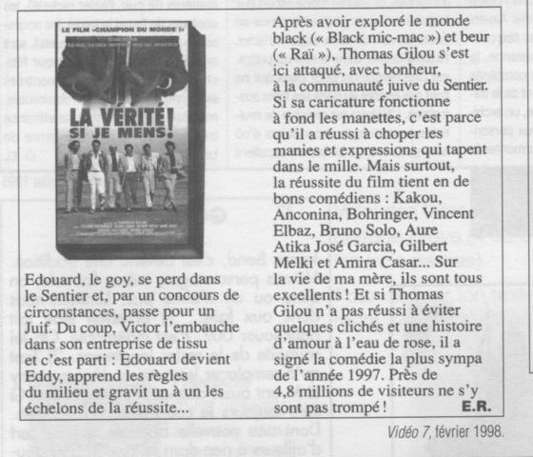
Garfield le film
Un film de Peter Hewitt

  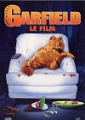
  ETATS UNIS (2004)
  GENRE Enfants > Comédie
  EN BREF Les aventures de Garfield, le chat le plus paresseux de la Terre et de Jon, son maître simplet mais sympathique. Le matou sarcastique va devoir apprendre à partager sa vie bien tranquille avec un nouveau colocataire, le chien fou Odie...
  REALISATEUR Peter Hewitt
  ACTEURS PRINCIPAUX Jennifer Love Hewitt , Breckin Meyer , Bill Murray
  NOTRE AVIS
  La comédie est sympathique et le résultat animé est assez surprenant. En revanche, on ne peut que regretter la causticité légendaire du chat le plus paresseux du monde, qui se révèle bien avare de bons mots pour sa grande première cinématographique. Quel dommage...
  DUREE 80 mn
  EDITEUR Distributeur inconnu
  POUR... ceux qui adorent les lasagnes et qui détestent les araignées....
  PUBLIC À partir de 6 ans.

  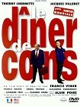
  FRANCE (1998)
  GENRE Comédie > Comédie française
  EN BREF Pierre Brochant organise régulièrement des dîners dans lequel chaque convive doit ramener un con. Et cette fois, Pierre est sûr de l'emporter grâce à François Pignon, comptable au Ministère des Finances passionné par les maquettes en allumettes. Con peut-être, mais aussi roi dans l'art de déclencher les pires catastrophes...
  REALISATEUR Francis Veber
  ACTEURS PRINCIPAUX Thierry Lhermitte, Jacques Villeret, Francis Huster, Daniel Prévost, Alexandra Vandernoot , Catherine Frot
  NOTRE AVIS
  Férocement drôle, Le Dîner de cons assure tant au niveau des dialogues, du comique de situation que de l'interprétation. Et à ce petit jeu, la palme revient évidemment haut la main à Jacques Villeret, qui s'est construit une gueule absolument incroyable pour jouer François Pignon.
  DUREE 80 mn
  EDITEUR G.C.T.H.V.
  POUR... ceux qui se moquent toujours de leurs voisins.
  PUBLIC À partir de 6 ans.



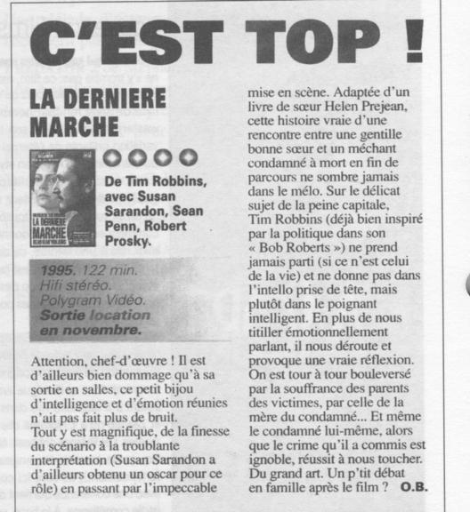

➔ Pour exprimer son point de vue dans le texte, le journaliste exprime un point de vue positif ou négatif, appréciatif ou dépréciatif, des certitudes ou des réserves. Il utilise, par exemple :

- Des adjectifs :
……………………………………………………………………………………….
- Des noms :
……………………………………………………………………………………….
- Des verbes :
……………………………………………………………………………………….
- Des adverbes :
……………………………………………………………………………………….
- Des expressions :
……………………………………………………………………………………….
- L’emploi des modes et des temps :
……………………………………………………………………………………….
- Des préfixes ou des suffixes :
……………………………………………………………………………………….
- Des figures de style :
……………………………………………………………………………………….
- Des signes de ponctuation :
……………………………………………………………………………………….

Remarque :
Il arrive souvent que l’auteur d’une critique se contredise. A partir des extraits de critiques suivants retrouve les procédés les plus courants.
1er temps : on présente un élément qui ne va pas dans notre sens | 2e temps : on oppose à ce qui vient d’être avancé un argument plus fort qui va dans notre sens
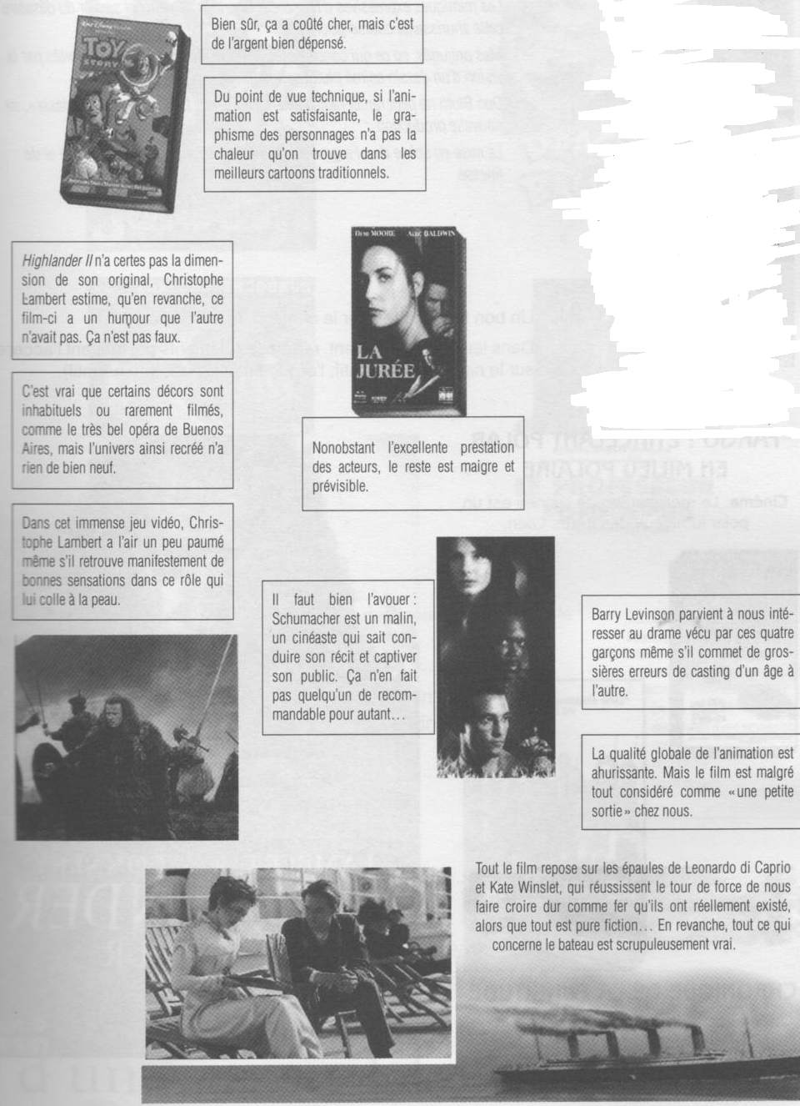
Organiser son texte

Lorsqu’on écrit un texte, de quelque nature qu’il soit, on utilise des organisateurs textuels. Il s’agit de mots ou ensembles de mots qui servent à articuler les différentes parties d’un même texte. On peut les comparer aux articulations du cours humains qui relient les os afin de former le squelette.
Ils se situent généralement au début d’un paragraphe ou entre deux phrases.
Il existe des organisateurs :
- de temps (chronologie) :
Ex : il y a 3 ans, au début, finalement, ensuite, dès que, etc.
- de lieu (espace):
Ex : à Florennes, dans un pays lointain, là-bas, etc.
- d’enchaînement logique :

S u r C D - R o m
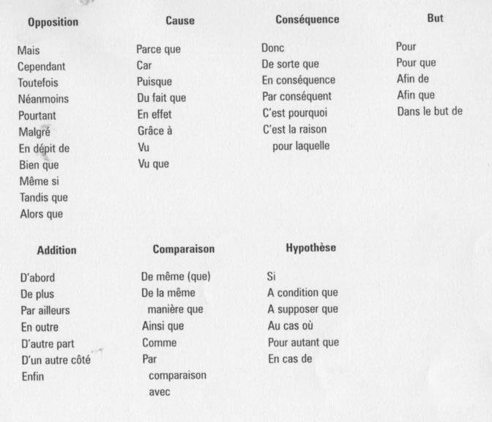
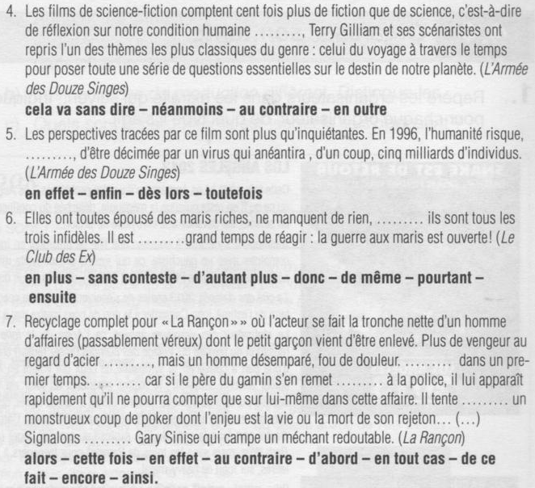
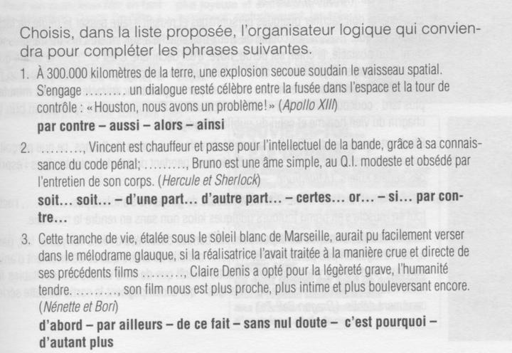
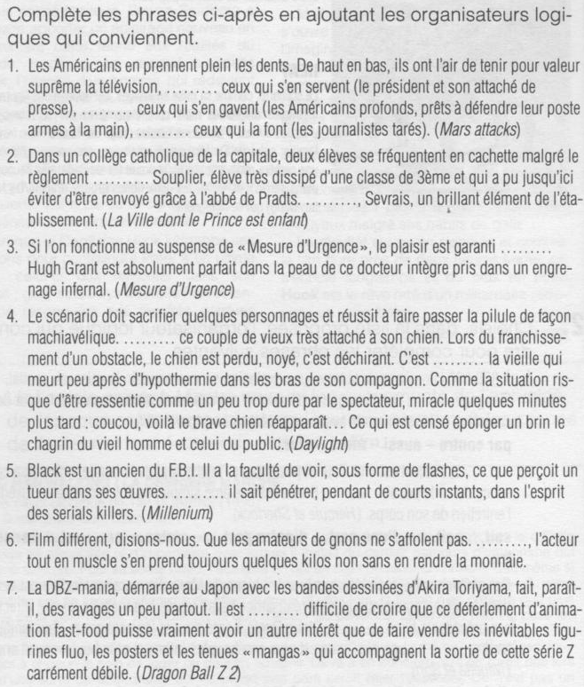

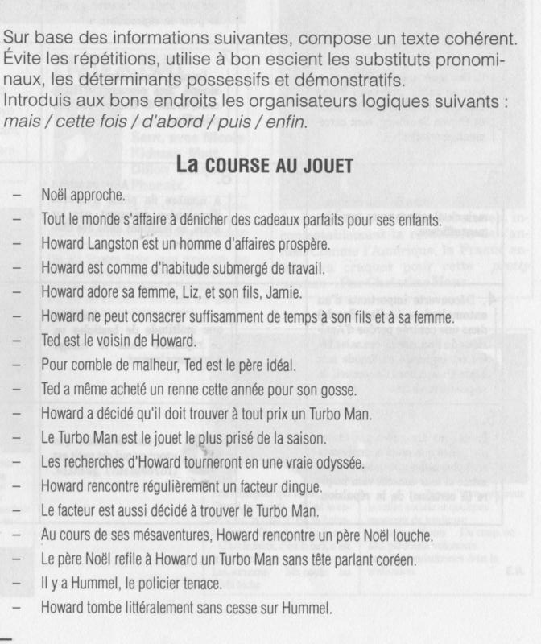

Rédiger la critique d’un film

